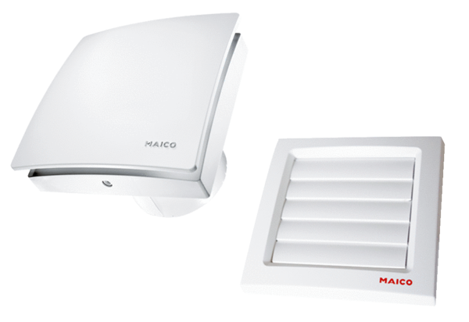Kleinraumventilator AKE 100Verpackungseinheit: 1 StückSortiment: A
Artikelnummer: 0084.0220Hersteller: MAICO

